Федеральное государственное образовательное бюджетное
учреждение высшего образования
«Финансовый университет при Правительстве Российской Федерации»
(Финансовый университет)
Колледж информатики и программирования

ИНДИВИДУАЛЬНЫЙ ПРОЕКТ

На тему:
«Разработка сайта по видам творчества»

Руководитель проекта
Нинкин К. Ю.
Исполнитель проекта
Грищенко Е. А.
Группа1ИСИП-525
Оценка за работу: ___________
«____» ______________2026 г.

Москва 2026
СОДЕРЖАНИЕ
ВВЕДЕНИЕ 3
ГЛАВА 1. ПРЕДПРОЕКТНОЕ ИССЛЕДОВАНИЕ 5
1.1. Анализ существующих сайтов 5
1.2 Поиск информации для каждого вида творчества 7
ГЛАВА 2. РЕАЛИЗАЦИЯ ПРАКТИЧЕСКОЙ ЧАСТИ ПРОЕКТА 8
2.1 Проектирование и разработка веб-ресурса 8
2.2 Обоснование структуры макета 8
2.3 Реализация фрагментов интерфейса 8
ЗАКЛЮЧЕНИЕ 12

ВВЕДЕНИЕ
Актуальность темы исследования.
Творчество –неотъемлемая часть нашей жизни. Мы ежедневно встречаем его где бы мы ни были: на работе, учебе, дома, в интернете, в одежде и во многом другом. Общество всё чаще стало выбирать в приоритет индивидуальные и неповторимые вещи.
Особенно это заметно в сфере подарков. Всё больше людей стремятся проявлять внимание близким людям через ручную работу, но многие задаются вопросом: «Что мне для этого нужно и с чего начать?»
Именно здесь большинство сталкиваются с проблемами - вся необходимая информация разбросана по различным источникам: видеоурокам, маркетплейсам, книгам и прочем. Неопытным пользователям трудно разобраться во всём самостоятельно в связи с чем они забрасывают и не желают развивать свои идеи до конца.
На сегодняшний день нет удобного ресурса, который содержал бы всю необходимую информацию в одном месте.
Цель проекта: Разработать сайт, который поможет пользователям быстро и легко находить список необходимых материалов и инструментов для видов творчества, интересующих пользователя.
Задачи проекта:
- Проанализировать существующие сайты на их преимущества и недостатки
- Определить желаемую отображаемую информацию на сайте (материалы, назначение, уроки и тд)
- Определить более востребованные и популярные виды творчества
- Собрать информацию для каждого вида творчества
- Создать структуру сайта
- Создать сайт
- Протестировать платформу на наличие недочетов

ГЛАВА 1. ПРЕДПРОЕКТНОЕ ИССЛЕДОВАНИЕ

1.1. Анализ существующих сайтов
В рамках исследования проанализировала различные сайты и статьи связанные с творчеством. Оценка проводилась по 10 критериям, где красным выделяется отсутствие пункта, а зелёным выполнение:
- Количество представленных видов творчества(более 10)
- Наличие картинки продукта
- Описание вида творчества
- Описание применения продукта
- Список преимуществ для развития человека
- Указание средней цены материалов (для начинания)
- Наличие обучающих материалов
- Рекомендации по возрасту
- Удобство сайта (навигация, выделение информации и тд)
- Список необходимых материалов
Название сайта/статьи | Преимущества | Более 10 видов | Картинка продукта | Описание вида | Применение продукта | Преимуществатворчества для развития человека | Средняя цена материалов | Обучение | Рекомендации по возрасту | Удобство интерфейса | Список необходимых материалов
https://kudago.com/all/list/top-20-handmade-hobbi-sposobnyih/
https://www.ivd.ru/dizajn-i-dekor/aksessuary/podelki-dlya-doma-svoimi-rukami-kakie-byvayut-i-kak-ih-sdelat-99-foto-poleznyh-i-krasivyh-veshchej-125252
https://atmospherestore.ru/blog/novosti-i-sobytiya/vidi_rukodeliya
https://vpechatleniya.ru/about-gifts/blog/vidy-rukodeliya/
https://smart-helen.ru/20-redkix-i-neobyichnyix-vidov-rukodeliya.html

В результате анализа выявила, что ни один из существующих сайтов не удовлетворяет всем критериям. Каждый из ресурсов подходит лишь по отдельным пунктам. Это подтверждает актуальность выбранной темы.

1.2 Поиск информации для каждого вида творчества
Для того чтобы сайт был максимально удобным и полезным для пользователя определила желаемую отображаемую информацию для каждого вида творчества, выявила наиболее востребованные и популярные направления и собрала информацию для каждого из них. На основе анализа существующих платформ определила желаемую отображаемую информацию на сайте и собрала в одну таблицу, расположенной в Приложении А:
- Описание вида творчества и его применения
- Список необходимых материалов, инструментов и цены на них
- Средняя цена
- Обучающие ресурсы
- Онлайн и оффлайн магазины для приобретения необходимых ресурсов
- Советы для начинающих
- Рекомендации по возрасту

ГЛАВА 2. РЕАЛИЗАЦИЯ ПРАКТИЧЕСКОЙ ЧАСТИ ПРОЕКТА

2.1 Проектирование и разработка веб-ресурса
На основании результатов предпроектного исследования, описанных в первой главе, был разработан прототип и реализован веб-сайт «Хобби по вкусу». Основная задача ресурса — структурировать разрозненную информацию о видах творчества и предоставить пользователю быстрый доступ к материалам, инструментам, обучающим ресурсам и рекомендациям.

2.2 Обоснование структуры макета
При проектировании интерфейса учитывались выявленные проблемы пользователей: сложность навигации на существующих ресурсах, отсутствие единого формата подачи информации и необходимость собирать данные из разных источников. Был выбран подход «главная страница + детальные страницы», так как он позволяет:
- Быстро ознакомиться со всеми направлениями без прокрутки длинных списков;
- Получить сжатую информацию сразу в карточке;
- Погружаться в детали только при наличии интереса, что снижает когнитивную нагрузку и повышает конверсию в изучение материала.
Макет спроектирован по принципу минимализма с акцентом на типографику и чёткое зонирование блоков. Цветовая схема, контрастность и отступы подобраны для обеспечения высокой читаемости на десктопных и мобильных устройствах.

2.3 Реализация фрагментов интерфейса
В ходе реализации главной страницы, файл glavnaya.html, было спроектировано следующее меню и структура блоков:
- Шапка сайта с логотипом и названием проекта;
- Блок-приветствие;
- Адаптивная сетка карточек видов творчества, 15 направлений;
- Подвал с копирайтом и кратким описанием функционала.

Каждая карточка содержит: название хобби, стартовую стоимость набора, возрастное ограничение, краткое описание пользы и кнопку перехода к подробностям. Такое решение позволяет пользователю за 3–5 секунд оценить, подходит ли ему направление, не перегружая внимание избыточным текстом.
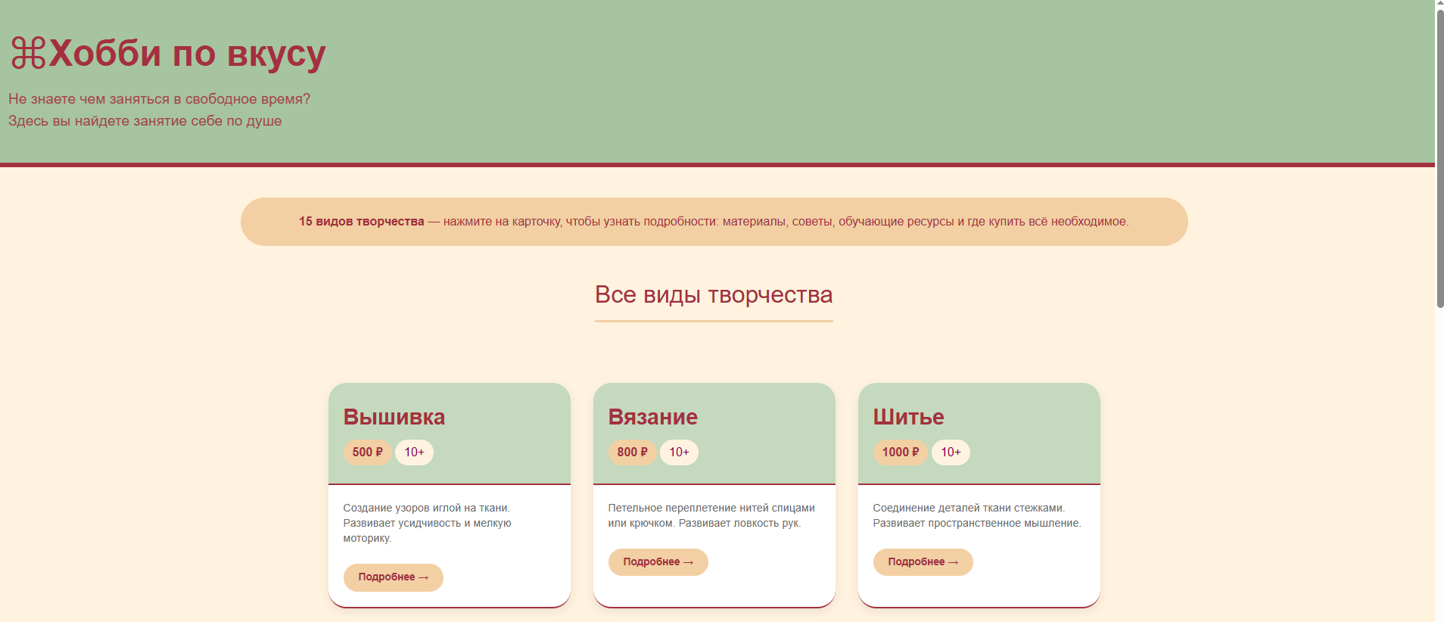
Рисунок 1. Главная страница сайта «Хобби по вкусу»
Детальные страницы, файл vyshivka.html, разрабатывались по единому шаблону для обеспечения удобства поддержки контента. Структура страницы включает:
- Кнопку возврата на главную;
- Заголовок направления с тегами цены и возраста;
- Фотографию с видом творчества
- Блок «Описание и применение»;
- Список необходимых материалов и инструментов;
- Ссылку на необходимые материалы и инструменты;
- Ссылку на обучающие ресурсы.
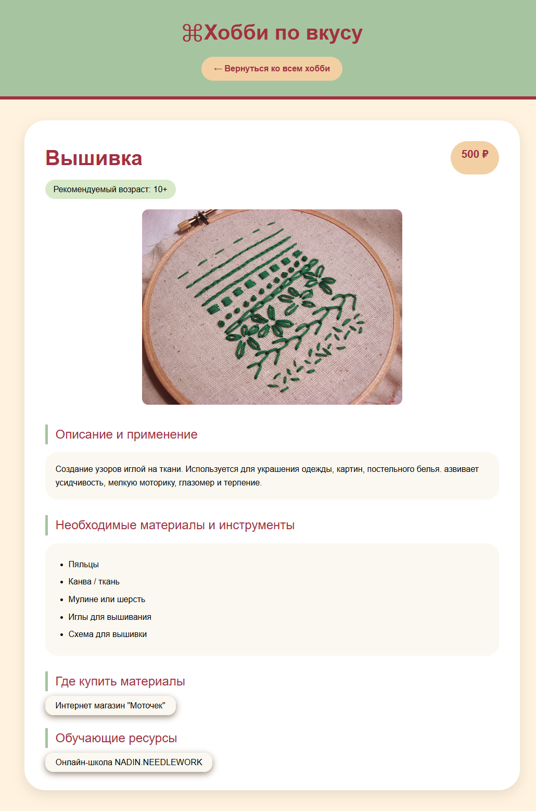
Рисунок 2. Страница детального описания вышивки
Техническая реализация выполнена на чистом HTML. Для адаптации под различные разрешения экранов применены Flexbox и CSS Grid. Навигация между страницами реализована через стандартные гиперссылки, что обеспечивает высокую скорость загрузки и кроссбраузерность.
После завершения вёрстки было проведено тестирование платформы: проверена корректность отображения на мобильных устройствах, работоспособность всех внутренних ссылок, соответствие контента исходным данным и удобство восприятия информации. Выявленные недочёты были устранены, финальная версия ресурса готова к размещению.

ЗАКЛЮЧЕНИЕ
В ходе работы над проектом была выполнена поставленная цель: разработан сайт, который помогает пользователям быстро и легко находить список необходимых материалов и инструментов для интересующихих видов творчества. Были решены все поставленные задачи:
- Проведён анализ существующих сайтов, выявлены их недостатки
- Определен наборотображаемой информации на сайте: описание, материалы, цена, обучающие ресурсы, платформы для приобретения материалов, возрастные рекомендации
- Определенны 15 наиболее востребованных и популярных видов творчества
- Собрана информация по каждому направлению(полная таблица представлена в Приложении А)
- Создана структура сайта
- Разработан веб-ресурс на базе HTML/CSS
- Проведено тестирование платформы для выявления недочётов
Созданный ресурс закрывает проблему фрагментарности информации, предлагает единую подачу информации и снижает порог входа для новичков. В дальнейшем проект может быть масштабирован: добавлена система фильтров, сортировки и поиска, интеграция интерфейса для прямой покупки материалов и просмотра обучающего материала, а также добавления пользовательских хобби. Представленный продукт готов к использованию в качестве справочного пособия для начинающих мастеров.

№ | Вид творчества | Описание | Необходимые материалы и инструменты | Средняя цена (руб.) | Обучающие ресурсы | Где купить | Советы | Рекомендации по возрасту
1 | Вышивка | Создание узоров иглой на ткани. Используется для украшения одежды, картин, постельного белья. Развивает усидчивость, мелкую моторику, глазомер и терпение. | Пяльцы, канва/ткань, мулине или шерсть, иглы, схема. | 500 | https://needleworknadin.ru/  https://www.livemaster.ru/masterclasses/vyshivka?utm_referrer=https%3a%2f%2fyandex.ru%2f | https://motochek-shop.ru/ |  | 10+
2 | Вязание | Петельное переплетение нитей спицами/крючком. Применяется для одежды, игрушек, пледов. Развивает ловкость рук, креативность и математический склад ума. | Спицы/крючок, пряжа (шерсть, хлопок, акрил), ножницы, схема узора. | 800 | https://vse-sama.ru/ | https://вязаный.рф/ |  | 10+
3 | Шитье | Соединение деталей ткани стежками. Используется для одежды, игрушек, сумок, домашнего текстиля. Развивает пространственное мышление и аккуратность. | Ткань, иглы, нитки, ножницы, швейная машина (опционально), выкройка, мел. | 1000 | https://mamashilamalishu.ru/ | https://star-tex.ru/ |  | 10+
4 | Декупаж | Аппликация из салфеток на поверхность. Используется для декора шкатулок, тарелок, мебели, бутылок. Развивает чувство композиции и аккуратность. | Заготовка (дерево/стекло/пластик), салфетки, клей ПВА, кисти, акриловый лак, ножницы. | 300 | https://senzaria.ru/online-courses/ | https://salfetochka.com/ |  | 6+
5 | Карвинг | Художественная резьба по овощам/фруктам. Используется для украшения блюд, кенди-баров. Развивает фантазию, твердость руки и интерес к кулинарии | Ножи для карвинга (тайские, нуазетные), овощи (тыква, огурец, морковь), доска, трафарет. | 1500 | https://vk.com/karving_obuchenie | https://www.fire-bird.ru/katalog-produkcii/instrument-dlya-karvinga/?ysclid=mownge76bm199604564 |  | 12+
6 | Скрапбукинг | Оформление альбомов и рамок из бумаги, кружев, вырезок. Используется для сохранения фотографий, открыток. Развивает дизайнерский вкус и внимание к деталям. | Кардсток, ножницы фигурные, клей, штампы, дыроколы, ленты, скрап-бумага, люверсы. | 700 | https://scrapcourse.ru/  https://elenagrigorova.ru/storyalbum | https://scrapmania.ru/ |  | 6+
7 | Лепка из полимерной глины | Создание украшений, фигурок, миниатюры. Развивает 3D-мышление, моторику и цветовосприятие. | Полимерная глина (Fimo, Cernit, Artifact), стеки, духовка, скалка, лак для глины. | 600 | https://tanyaflower.ru/  https://www.livemaster.ru/masterclasses/lepka/lepka-iz-polimernoj-gliny | https://akademiyatvorchestva.ru/polimernaya-glina.html?ysclid=mownlwg1bd361627537 |  | 6+
8 | Роспись | Декоративное рисование красками по стеклу, дереву, керамике. Развивает чувство цвета и творческое мышление | Поверхность (тарелка/дерево), акриловые краски, кисти, контуры, палитра, лак, трафарет. | 400 | https://rus-etnos.ru/rospis_kurs  https://lil.school/course/tradicionnaya-russkaya-rospis/ | https://portalkeramiki.ru/ |  | 6+
9 | Валяние | Сцепление шерсти иглами или водой в игрушки, панно, валенки. Развивает усидчивость и тактильные ощущения | Шерсть (кардочес, гребенная лента), иглы для валяния, губка, вода, мыло (мокрое валяние) | 900 | https://tutorplace.ru/catalog/product/feltwool  https://needlefelting.ru/ | https://shkatulochka.com/ |  | 10+
10 | Мыловарение | Создание мыла с нуля или из основы. Используется для подарков, гигиены. Развивает химическую осторожность и эстетический вкус. | Мыльная основа, масла (касторовое, оливковое), отдушки, красители, формы, спирт, микроволновка/плита. | 500 | https://soaptimeschool.com/  https://www.livemaster.ru/masterclasses/kosmetika-ruchnoj-raboty/mylovarenie-video | https://www.sima-land.ru/tovary-dlya-mylovareniya/?mode=infinite&viewtype=cards&ysclid=mowod5ezbd204928841 |  | 12+
11 | Квилинг | Скручивание бумажных полос в спирали и создание композиций. Используется для открыток, панно. Развивает аккуратность и мелкую моторику. | Полоски бумаги 3–5 мм, шило/инструмент для квиллинга, клей ПВА, линейка с кругами, пинцет. | 300 | https://vk.com/quillingivanova  https://www.livemaster.ru/masterclasses/rabota-s-bumagoj/kvilling | https://www.sima-land.ru/tovary-dlya-kvillinga/?mode=infinite&viewtype=cards&ysclid=mowohy9ttw919889098 |  | 6+
12 | Алмазная вышивка | Выкладка стразов (камешков) на клеевую схему. Используется для картин, икон. Развивает зоркость и усидчивость. | (схема с клеем, стразы, пинцет/стилус, лоток, воск/гель для стилуса | 1000 | https://www.livemaster.ru/masterclasses/vyshivka/almaznaya-vyshivka?ysclid=mosnnmbyxc2478267  https://kna.2kartinki.ru/blog/kak-sobirat-almaznuyu-mozaiku-instrukciya-dlya-nachinayuschih?ysclid=mosno4e85t957693809 | https://moda-elite.ru/shop/strazi_dlya_almaznoy_vishivki/strazi_akril/?ysclid=mowoj7mea3632476183 |  | 6+
13 | Изготовление свечей | Литье из воска/парафина с фитилем. Используется для декора, ароматерапии. Развивает терпение и понимание физики материалов. | Воск/парафин/соевый воск, фитиль, форма, кастрюля-водяная баня, термометр, ароматизаторы, красители, дозатор. | 700 | https://vk.com/rulesschool  https://course.svetrasham.ru/svetrasham | https://candlemaker.ru/ |  | 12+
14 | Твистинг | Скручивание длинных шариков (ШДМ) в фигуры животных, цветов. Используется для аниматоров, подарков. Развивает мелкую моторику и пространственное воображение. | Шары ШДМ (260), насос ручной/компрессор, маркеры для прорисовки глаз, зажимы. | 400 | https://course.svetrasham.ru/decor  https://www.livemaster.ru/masterclasses/svechi-svoimi-rukami?ysclid=mosnyxmva317544339 | https://patimatika.ru/catalog/lateksnye_shary/shdm/?ysclid=mowor3jxea828574941 |  | 10+
15 | Лозоплетение | Переплетение гибких прутьев (ивы, ротанга, бумажной лозы). Используется для корзин, мебели, кашпо. Развивает моторику, силу рук и понимание структуры материала. | Прутья (ива или ротанг), секатор, шило, форма-шаблон, ведро с водой (замачивать), перчатки. | 1200 | https://rutube.ru/video/d3e7aa01ae4223e7bad793f3b25b007f/?r=wd  https://dzen.ru/suite/bd5d8ca7-6455-48c6-aa73-fd08b46b0de0 | https://iva16.ru/ |  | 12+

